【电路设计】+基于LM3S811的速度里程计
本作品使用基于Cortex -M3的LM3S811单片机通过开关型霍尔传感器A04E检测车轮的转数，利用SSI（同步串行通信）模块向两片级联的74HC595发送16位的数据来驱动六位数码管，其中高八位用于片选，低八位用于段选。通过一个按钮来切换显示速度和里程。
1系统方案
1.1 电源
由于LM3S811的工作电压是3.3V，所以直接采用两节5号干电池供电。
1.2 显示
由于速度与里程的范围：0~40.01和0~700.1，只需5位即可显示。所以用2片3位的数码管吗组成1片6位的，其中第一位分别显示U和L代表速度和里程。
1.2 检测
采用外部中断当单片机检测到下降沿时，计数值加一。每隔一秒计算一次速度。
2系统理论分析与计算2.1 数码管显示
将6个数码管的段选并联，由U1控制；U2的低6位用作片选码。数据帧的大小为16位，其中0~7位为段选码，第8~13用于片选码LM3S811在上电时，所有GPIO引脚默认为输入，软件设计根据应用要求配置GPIO引脚。
在使用SSI时，需通过对RCGC1寄存器中的SSI位置位使能SSI外设时钟。配置SSI为主机模式，协议模式为Freescale SPI单次传输模式。
为了切换显示速度和里程，分别用定时器1和定时器2定时中断，不断刷新数码管。外加一个按钮，当键按下时初始化定时器1，显示里程；否则只初始化定时器2，显示速度。
2.2 计算速度与里程
在车轮一周上均匀放置6个磁钢，假设车轮半径0.5m，则车轮转一周为π m。每两个磁钢之间的距离位π/6 m。磁钢检测采用外部中断，每中断一次计数器加1。再用定时器0定时中断，每隔一秒计算一次速度，v=counter*π/6 m/s转换成V=v*3.6 km/h，里程mile则一直累加。
3电路与程序设计
3.1 数码管显示电路
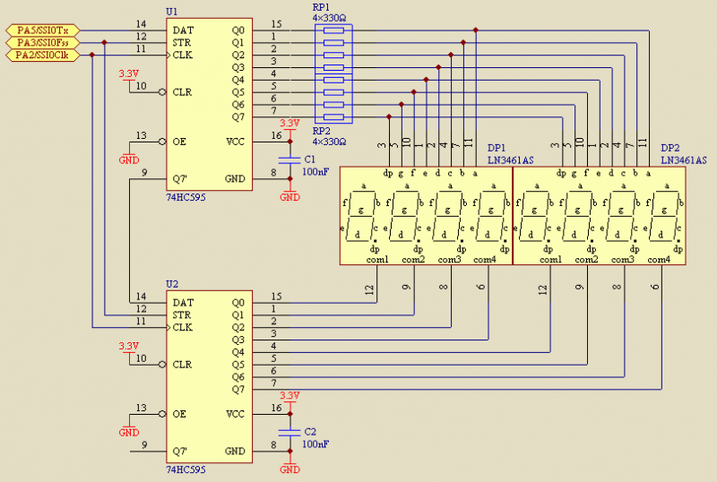

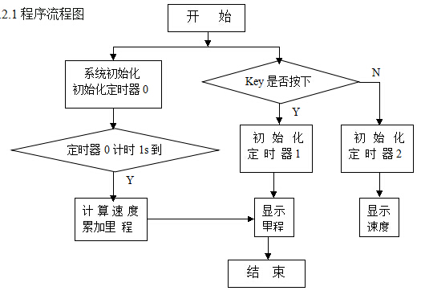

3.2 程序的设计

3.2.2程序
程序采用KEIL MDK 使用C语言编写，由主程序、外中断0服务程序,T0中断服务程序、T1中断服务程序等模块组成。
4. 最后效果
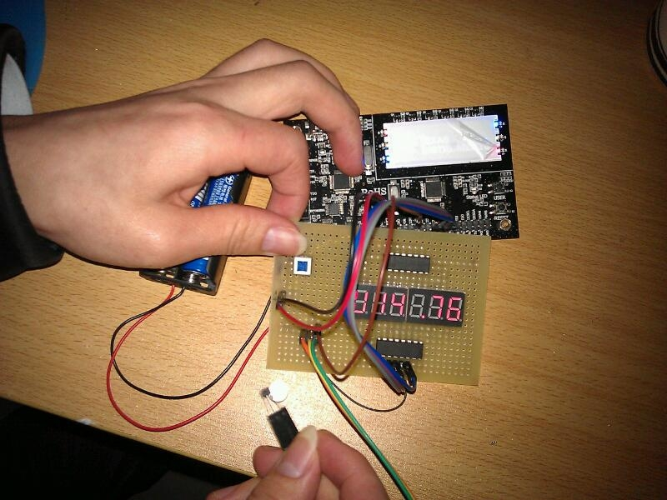
5、附录：源程序
#include"hw_memmap.h"
#include"hw_types.h"
#include"ssi.h"
#include"hw_ints.h"
#include"sysctl.h"
#include"gpio.h"
#include"timer.h"
#include"interrupt.h"
#define uint unsigned int
#define uchar unsigned char
#define ulong unsigned long
uchar disp_buf[6];
uchar disp_buf1[6];
uchar disp_tab[13]={0x003f,0x0006,0x005b,0x004f,0x0066,0x006d,0x007d,0x0007,0x007f,0x006f,0x003e,0x0038,0x0080};
ulong TheSysClock=6000000;
float temp;
ulong num,counter,speed,mile;
uchar v_qian,v_bai,v_shi,v_ge,l_qian,l_bai,l_shi,l_ge;
ulong ulClock,ulBitRate;
// 定义磁块检测
#define PULSE_PERIPH SYSCTL_PERIPH_GPIOD
#define PULSE_PORT GPIO_PORTD_BASE
#define PULSE_PIN GPIO_PIN_4
extern jtagwait(void);
//SSI初始化
void ssiInit(void)
{ ulBitRate=TheSysClock/10;
SysCtlPeripheralEnable(SYSCTL_PERIPH_SSI0);//使能SSI模块
SysCtlPeripheralEnable(SYSCTL_PERIPH_GPIOA);//使能SSI所在引脚
GPIOPinTypeSSI(GPIO_PORTA_BASE, GPIO_PIN_2);//(SSI0CLK_PORT, SSI0CLK_PIN);//将相关GPIO设置为SSI功能
GPIOPinTypeSSI(GPIO_PORTA_BASE, GPIO_PIN_3);//PA3 SSI0FSS_PORT
GPIOPinTypeSSI(GPIO_PORTA_BASE, GPIO_PIN_4);//PA4 SSI0RX_PORT
GPIOPinTypeSSI(GPIO_PORTA_BASE, GPIO_PIN_5);//PA5 SSI0TX_PORT
SSIConfig(SSI0_BASE, SSI_FRF_MOTO_MODE_0, SSI_MODE_MASTER, ulBitRate, 16);//SSI配置：基址，协议格式，主/从模式，位速率，数据宽度
SSIEnable(SSI0_BASE);// 使能SSI收发
}
//定时器2A初始化
void timer2AInit()
{ ulClock = TheSysClock/150;// (60 * 8);//扫描速度在60Hz以上时,人眼才不会明显感到闪烁
SysCtlPeripheralEnable(SYSCTL_PERIPH_TIMER2); //使能Timer模块
TimerConfigure(TIMER2_BASE,TIMER_CFG_32_BIT_PER);//配置为32位周期定时器
TimerPrescaleSet(TIMER2_BASE,TIMER_BOTH,100);//配置分频值
TimerLoadSet(TIMER2_BASE, TIMER_A, ulClock); // 设置Timer初值
TimerIntEnable(TIMER2_BASE, TIMER_TIMA_TIMEOUT);// 使能Timer超时中断
IntEnable(INT_TIMER2A); // 使能Timer中断
IntMasterEnable(); // 使能处理器中断
TimerEnable(TIMER2_BASE,TIMER_A);//使能TIMER0A
}
//定时器1初始化
void timer1AInit()
{ ulClock = TheSysClock /150;// (60 * 8);//扫描速度在60Hz以上时,人眼才不会明显感到闪烁
SysCtlPeripheralEnable(SYSCTL_PERIPH_TIMER1); //使能Timer模块
TimerConfigure(TIMER1_BASE,TIMER_CFG_32_BIT_PER);//配置为32位周期定时器
TimerPrescaleSet(TIMER1_BASE,TIMER_BOTH,100);//配置分频值
TimerLoadSet(TIMER1_BASE, TIMER_A, ulClock); // 设置Timer初值
TimerIntEnable(TIMER1_BASE, TIMER_TIMA_TIMEOUT);// 使能Timer超时中断
IntEnable(INT_TIMER1A); // 使能Timer中断
IntMasterEnable(); // 使能处理器中断
TimerEnable(TIMER1_BASE,TIMER_A);//使能TIMER0A
}
//定时器0初始化
void timer0AInit()
{ ulClock = TheSysClock/10 ;// (60 * 8);//扫描速度在60Hz以上时,人眼才不会明显感到闪烁
SysCtlPeripheralEnable(SYSCTL_PERIPH_TIMER0); //使能Timer模块
TimerConfigure(TIMER0_BASE,TIMER_CFG_32_BIT_PER);//配置为32位周期定时器
TimerPrescaleSet(TIMER0_BASE,TIMER_BOTH,100);//配置分频值
TimerLoadSet(TIMER0_BASE, TIMER_A, ulClock); // 设置Timer初值
TimerIntEnable(TIMER0_BASE, TIMER_TIMA_TIMEOUT);// 使能Timer超时中断
IntEnable(INT_TIMER0A); // 使能Timer中断
IntMasterEnable(); // 使能处理器中断
TimerEnable(TIMER0_BASE,TIMER_A);//使能TIMER0A
}
//系统时钟初始化
void systeminit()
{ SysCtlClockSet(SYSCTL_SYSDIV_1|SYSCTL_USE_OSC|SYSCTL_OSC_MAIN|SYSCTL_XTAL_6MHZ);
SysCtlPeripheralEnable(SYSCTL_PERIPH_GPIOC|PULSE_PERIPH);
GPIOPinTypeGPIOInput(PULSE_PORT,PULSE_PIN);//设置磁块检测PD4为输入
GPIOIntTypeSet(PULSE_PORT, PULSE_PIN,GPIO_FALLING_EDGE);//GPIO_LOW_LEVEL);
GPIOPinIntEnable(PULSE_PORT, PULSE_PIN);
IntEnable(INT_GPIOD);
}
void GPIO_D_IntHandler(void)
{
ulong ulstatus;
ulstatus=GPIOPinIntStatus(PULSE_PORT,true);//读取中断状态
GPIOPinIntClear(PULSE_PORT,ulstatus);
if(ulstatus&PULSE_PIN)
{counter++;}
}
int main()
{ jtagwait();//等待jtag
systeminit();
timer0AInit();
ssiInit();
while(1)
{
if(num==10)//每一秒计算一次
{
{temp=counter*31.41/6;
speed=temp*36; //把m/s换成km/h
temp=temp*0.01;
mile=mile+temp;
}
num=0;
counter=0;
}
if (GPIOPinRead(GPIO_PORTC_BASE, GPIO_PIN_4) == 0x00)//若按下KEY，则显示里程，否则显示速度
{timer2AInit();}
else
{timer1AInit();}
}
}
void Timer2ATimeoutIntHandler(void) //中断服务
{ TimerIntClear(TIMER2_BASE,TIMER_TIMA_TIMEOUT);//清楚中断标志位
v_qian=speed/1000;v_bai=speed/100%10;v_shi=speed/10%10;v_ge=speed%10;
disp_buf[0]=10;disp_buf[1]=v_qian;disp_buf[2]=v_bai;disp_buf[3]=12;disp_buf[4]=v_shi;disp_buf[5]=v_ge;
SSIDataPut(SSI_BASE,0xfe00|(disp_tab[disp_buf[0]]));
SysCtlDelay(1* (SysCtlClockGet( )/ 3000));
SSIDataPut(SSI_BASE,0xfd00|disp_tab[disp_buf[1]]);
SysCtlDelay(1* (SysCtlClockGet( )/ 3000));
SSIDataPut(SSI_BASE,0xfb00|disp_tab[disp_buf[2]]);
SysCtlDelay(1* (SysCtlClockGet( )/ 3000));
SSIDataPut(SSI_BASE,0xf700|disp_tab[disp_buf[3]]);
SysCtlDelay(1* (SysCtlClockGet( )/ 3000));
SSIDataPut(SSI_BASE,0xef00|disp_tab[disp_buf[4]]);
SysCtlDelay(1* (SysCtlClockGet( )/ 3000));
SSIDataPut(SSI_BASE,0xdf00|disp_tab[disp_buf[5]]);
SysCtlDelay(1* (SysCtlClockGet( )/ 3000));
}
void Timer1ATimeoutIntHandler(void)
{ TimerIntClear(TIMER1_BASE,TIMER_TIMA_TIMEOUT);
l_qian=mile/1000;l_bai=mile/100%10;l_shi=mile/10%10;l_ge=mile%10;
disp_buf1[0]=11;disp_buf1[1]=l_qian;disp_buf1[2]=l_bai;disp_buf1[3]=l_shi;disp_buf1[4]=12;disp_buf1[5]=l_ge;
SSIDataPut(SSI_BASE,0xfe00|(disp_tab[disp_buf1[0]]));
SysCtlDelay(1* (SysCtlClockGet( )/ 3000));
SSIDataPut(SSI_BASE,0xfd00|disp_tab[disp_buf1[1]]);
SysCtlDelay(1* (SysCtlClockGet( )/ 3000));
SSIDataPut(SSI_BASE,0xfb00|disp_tab[disp_buf1[2]]);
SysCtlDelay(1* (SysCtlClockGet( )/ 3000));
SSIDataPut(SSI_BASE,0xf700|disp_tab[disp_buf1[3]]);
SysCtlDelay(1* (SysCtlClockGet( )/ 3000));
SSIDataPut(SSI_BASE,0xef00|disp_tab[disp_buf1[4]]);
SysCtlDelay(1* (SysCtlClockGet( )/ 3000));
SSIDataPut(SSI_BASE,0xdf00|disp_tab[disp_buf1[5]]);
SysCtlDelay(1* (SysCtlClockGet( )/ 3000));
}
void Timer0ATimeoutIntHandler(void)
{TimerIntClear(TIMER0_BASE,TIMER_TIMA_TIMEOUT);//清楚中断标志位
num++;
}

